Seminarski rad iz forenzičke hemije

Sadržaj
- Uvod 2
- Uzorkovanje 3
- Analiza 6

- Hemijska analiza 6
- Biohemijska analiza 7
- Instrumentalna analiza 8

- Obezbeđivanje analitičkog kvaliteta 12
- Zaključak 13
- Literatura 14

www.maturski.org

1. Uvod

Određivanje alkohola (etanola) u krvi čoveka jedna je od osnovnih analitičkih procedura u analitičkim toksikološkim laboratorijama. Alkohol je jedna od najviše konzumiranih supstanci u zajednicama, a uglavnom se upotrebljava zbog njegovog delovanja na raspoloženje.
Kada zbog njegove upotrebe pojedinac pretrpi štetne posledice, ili on sam uzrokuje nesrećan slučaj, tada je potrebno precizno odrediti nivo alkohola u telu. To određivanje omogućava procenu stanja alkoholisanosti, kao i procenu da li može da upravlja kompleksnim mašinama, kao što su motorna vozila.
U teoriji, nivo alkohola bi se trebao meriti u mozgu, ali iz očiglednih razloga kod živih bića to nije moguće. Koncentracija alkohola u mozgu direktno je srazmerna koncentraciji u arterijama. Ta koncentracija se može meriti indirektno preko daha. Merenje nivoa alkohola preko daha postala je rasprostranjena metoda u primeni zakona o saobraćaju, ali merenje u krvi je i dalje rasprostranjeno.
Pošto uzimanje arterijske krvi od živih bića predstavlja veliki rizik, alkohol se određuje iz uzorka krvi uzete iz vene. Kapilarna krv predstavlja drugu alternativu, a prednost u odnosu na krv iz vene mu je što je rezultat bliži koncentraciji alkohola u arterijama.

2. Uzorkovanje

Uzimanje uzorka venopunkturom iz kubitalne vene je standardna tehnika koja se klinički koristi za ekstrakciju krvi. To je najpouzdaniji, a pored toga i relativno siguran način za uzimanje krvi od živog bića. Sadržaj alkohola u ovim uzorcima predstavljaće sistematsku koncentraciju alkohola u krvi, a merena vrednost se može povezati sa stepenom alkoholisanosti.
Kao alternativa venskoj krvi može poslužiti kapilarna, uzeta ubodom iz vrha prsta. Ta krv predstavlja prelazak arterijske krvi u vene. Tako, merena koncentracija alkohola daje bližu vrednost koncentraciji u arterijama. Veliki nedostatak ove metode je što se može dobiti ograničena količina uzorka. Uzete količine su dovoljne uglavnom za neke osnovne analize, ali ne i za ponavljanje analize ukoliko je potrebno. Za forenzička ispitivanja uzorak krvi uzet iz vene je postao dominantan, jer se krv lako uzima, dobija se dovoljno uzorka za ponavljanje analiza, a rezultati se lako tumače.
Krv nepouzdanog porekla (iz srca, vena, ili arterije) može se sakupiti u grudnom košu i pomešati se sa interstitinalnim tečnostima . Ta mešavina tečnosti se često uzima za analize kao uzorak „krvi". Analizom te tečnosti dobijaju se rezultati čije tumačenje predstavlja poteškoće jer se ne radi o čistom uzorku.
U forenzici, sakupljanje uzoraka krvi zahteva određene predostrožnosti radi sačuvanja integriteta i sigurnosti uzorka. To je izuzetno tako kada rezultati analize služe kao dokaz na sudu protiv individualca, kao što je na primer slučaj upravljanja motornim vozilom pod dejstvom alkohola.
U kliničkim ispitivanjima redovno se prebriše mesto uzimanja uzorka sa alkoholnim antiseptičkim rastvorom. Brisanje alkoholom kontaminira uzorak krvi uzet za analizu i zato se nerado koristi u forenzičke svrhe. Mikroorganizmi koji se nalaze na koži, a koji mogu biti i na površini aparata ili suspendovani u vazduhu prostorije mogu isto kontaminirati uzorak. Ti mikroorganizmi mogu iz šećera u krvi napraviti alkohol procesom fermentacije. Obrnuto, mikroorganizmi mogu koristiti alkohol prisutan u krvi (dospeo tamo pijenjem) kao izvor energije. Kako god, stvarna vrednost alkohola u krvi (AUK) osobe je kompromitovana, i teško je interpretirati.
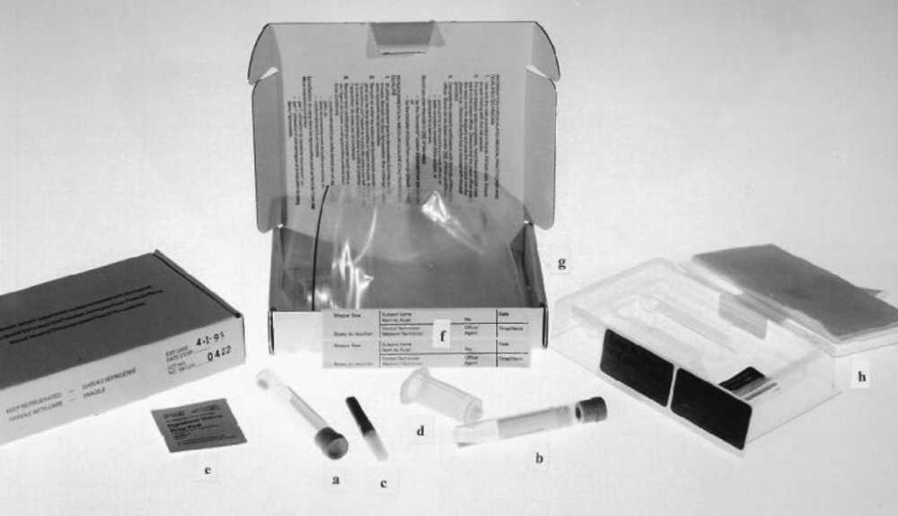Pribori za određivanje AUK, kao što je prikazano na slici 1, brzo su se razvijali za forenzičke potrebe. Te opreme su samostalne, ne zahtevaju dodatne aparature čija bi se čistoća i sadržaj alkohola mogli dovesti u pitanje. Ti pribori sadrže sterilne tube koje sadrže prezervative, kao što je natrijum-fluorid sa antikoagulansima. Tube sadrže natrijum-fluorid da bi produkovali finalnu koncentraciju od 1% w/v i kalijum-oksalat kao antikoagulans da bi produkovao finalnu koncentraciju 0.2% w/v. Prezervativ stabilizuje uzorak krvi na period od nekoliko meseci, po potrebi. Antikoagulans sprečava zgrušavanje, nepoželjnu osobinu pri analizi krvi. Iako ne neophodno, antikoagulans pored toga i pojednostavljuje analizu eliminacijom koraka homogenizacije zgrušenog uzorka. Ovaj korak bi inače zahtevao korišćenje aparata, prljavu i dosta zahtevnu proceduru u obradi celog uzorka krvi. Hlađenje uzoraka krvi na oko 4° C je preporučeno za produženo odlaganje. Eksperimentalni podaci su pokazali da koncentracija krvi polako opada vremenom kada se skladišti na sobnoj temperaturi. Tačan razlog smanjenja nije siguran ali se misli da može biti od isparavanja alkohola oko čepa, ili oksidacije do acetaldehida pomoću kiseonika iz oksihemoglobina (crveni krvni pigment). Hlađenje stabilizuje AUK za vremenski period do šest meseci. Prezervativ (natrijum-fluorid) i upotrebljeni antikoagulansi ne interferiraju sa analitičkim procedurama koje se koriste.
Slika 1. Pribor za uzimanje krvi
Treba naglasiti da forenzičke analize zahtevaju punu krv. Bolničke i kliničke laboratorije rutinski razdvajaju tečnost i plazmu iz krvi. Plazma se može pouzdano analizirati na više hemikalija, uključujući i alkohol, koristeći automatizovanu opremu dizajniranu za tu potrebu. Forenzičke ili toksikološke laboratorije ipak radije ispituju punu krv na alkohol pošto su zakonski određene vrednosti za upravljanje motornim vozilom date u odnosu na punu krv, npr. 80 mg alkohola u 100 ml krvi. Vrednost koncentracije alkohola u plazmi treba se preračunati na ekvivalentnu koncentraciju u punoj krvi. Pošto je ta konverzija direktno povezana sa sadržajem vode u krvi pojedinca, nastaje nesigurnost pri preračunavanju. Sadržaj vode, ili vrednost hematokrita, varira ne samo između dve osobe nego i kod jedne osobe. Tako ne možemo precizno dobiti koncentraciju u punoj krvi, samo približnu vrednost koja se može naći i izvan intervala poverenja.

3. Analiza

3.1 Hemijska analiza

Analiza AUK je izvođena većim delom XXI veka. Za analizu kondenzata dobijenog predestilacijom krvi razvijene su hemijske metode koje su zasnovane na redoks reakcijama, a vrše se mokrim putem. Jednu od najviše korišćenih metoda je razvio E.M.P. Widmark, švedski naučnik koji je proučavao alkohol u telu čoveka. Metoda se zasniva na inkubaciji uzoraka krvi iznad rastvora dihromat-kiselina na povišenim temperaturama u zatvorenim posudama, i metoda se pokazala kao pouzdana. Sledećih godina je procedura modifikovana, najviše u ranim 1950-im godinama. Ta modifikovana Widmarkova procedura i danas se primenjuje za verifikaciju sadržaja alkohola u standardima krvi, i za proveru rezultata koji su dobijeni drugim procedurama.
Hemijske analize koje se rade mokrim putem daju zadovoljavajuću preciznost i tačnost, ali zbog prirode procedura, uključujući korozivne hemikalije, manje su pogodne za upotrebu. Šta više, ove procedure nisu specifične za etanol, a to se smatra potrebno za forenzičke svrhe. Ovim procedurama ne može se razlikovati etanol od ostalih čestih alkohola kao što su metanol ili izopropanol. Metanol se primenjuje kao industrijski rastvarač, obeležen kao metil-hidrat, a nalazi se i u proizvodima kao što su sredstva za pranje vetrobrana ili antifriz. On je i toksična supstanca koja se nekad može naći u ilegalno destilovanim alkoholnim pićima, u nekim slučajevima se čak dodaje kao jeftina zamena etanolu. Izopropanol je takođe industrijski rastvarač a može se koristiti i u farmaceutskoj proizvodnji. Kada dospe u većim količinama u ljudski organizam, i on može izazvati trovanje. Iz navedenih razloga, upotreba redoks metoda u širem forenzičkom kontekstu je ograničena na uzorke uzetih od vozača koji su konzumirali isključivo alkoholna pića. Alternativne metode se koriste kod onih koji su možda bili izloženi ostalim isparljivim supstancama, namerno ili slučajno. Poseban slučaj se javlja u post-mortem ispitivanjima, kada već dolazi do mikrobiološke razgradnje tela. Mikroorganizmi ne samo da proizvode etanol nego mogu proizvesti i druge isparljive supstance koji mogu ometati analizu alkohola. Te supstance služe kao dokaz za proces razgradnje. Hemijske metode, kao što je modifikovana Widmarkova procedura, ne mogu razlikovati te isparljive supstance od etanola i tako ne mogu identifikovati moguću razgradnju dokaznog materijala.

3.2 Biohemijska analiza

Enzimska oksidacija je jedna druga metoda razvijena u 1950-im godinama za merenje alkohola. Razvijene su brojne metode, od kojih se najviše primenjuju Vitros i Aksim. Zasnivaju se na osnovnoj enzimskoj reakciji:
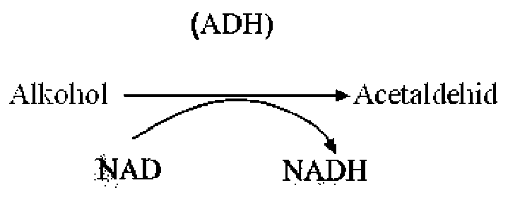
gde je ADH alkohol dehidrogenaza i NAD+je koenzim nikotinamid adenin dinukleotid.
Proizvodi reakcije su acetaldehid i redukovani NADH. Acetaldehid je zarobljen puferom, tris(hidroksimetil)aminometanom (TRIS). Koncentracija alkohola određuje se spektrofotometrijski merenjem porasta koncentracije NADH, meri se apsorpcija u UV oblasti na 340 nm.
Analiza ADH je razvijena u vidu pribora koji je našao široku primenu u bolničkim i kliničkim laboratorijama. Ti pribori su najpogodniji za laboratorije koje analize rade retko po potrebi, u tim situacijama upotreba skupih i temeljnih metoda nije isplativa. Poslednjih godina primenjuje se automatizova oprema koja omogućuje obradu više uzoraka.
Dodatno ADH procedure su predviđene na merenje etanola isključivo, što ograničava njihovu upotrebu. U forenzičkoj nauci, toksikološke laboratorije moraju biti osposobljene za detekciju, potvrdu, i po potrebi kvantifikaciju bilo koje isparljive supstance koja je strana ljudskom telu.
3.3 Instrumentalna analiza

Pojava gasne hromatografije (GC) dobila je prednost u forenzičkoj analizi alkohola. Iako su cene oprema visoke i koriste se komprimovani gasovi visoke čistoće, princip operacije je relativno jednostavan, brz, tačan i precizan, i visoko specifičan.
Osnovni princip GC je prikazan na slici 2. Uzorak se raspršuje u injektoru pa se pomoću struje inertnog gasa (obično azot ili helijum) nosi kroz dugačku i tanku kolonu koja je uglavnom izrađena od nerđajućeg čelika, stakla ili vlaknastog materijala. Kolona može biti punjena sa nekim adsorbentom, ili otvorena tuba koja ima mali unutrašnji prečnik. Noviji tipovi, poznati kao kapilarne kolone imaju unutrašnji prečnik manji od 1mm. Unutrašnji zidovi kapilarnih kolona obloženi su adsorbujućim filmom.
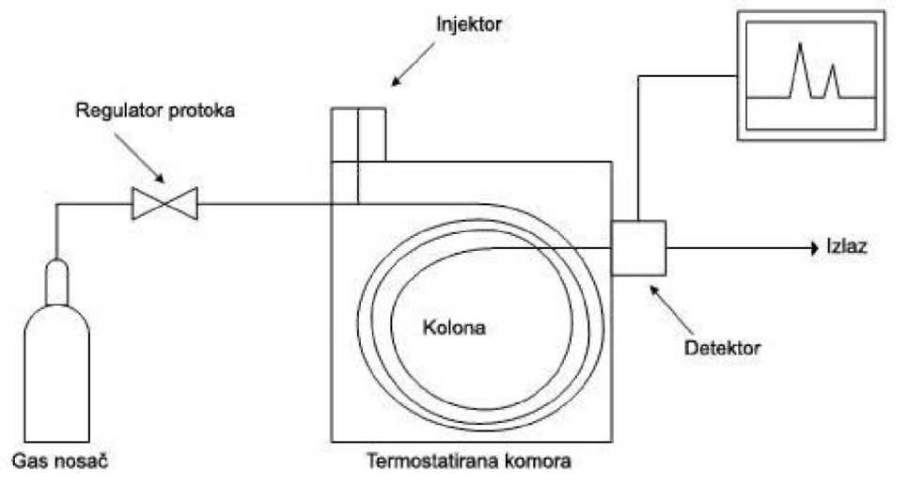
Slika 2. Šematski prikaz GC uređaja
Raspršeni uzorak prolazi kroz kolonu gde komponente dolaze u kontakt sa detektorom. Isparljive komponente uzorka mogu se vizualno pokazati i pomoću kompjutera i na papiru (pisač). Razdvajanje i napredak komponenti iz uzorka krvi određeni su brzinom protoka gasa nosioca, temperaturom kolone i vrste adsorbenta. Protok gasa i temperatura peći mogu se podesiti tako da se postignu optimalni uslovi za odvajanje isparljivih komponenti jednih od drugih. Adsorbent će zadržati isparljivu komponentu do različitih stepena na osnovu jačine molekularne privlačnosti između komponente i adsorbensa. Prolaz komponenti može potrajati 15-20 minuta. Kapilarne kolone sa druge strane, ne samo da omogućuju brz veoma prolaz, 5 minuta ili manje, ali i efikasnije razdvajanju komponente. One se zato najčešće koriste u GC analizi.
Kao detektor najčešće se koristi plameno-jonizacioni detektor (FID). On ne registruje vodu pa je taj detektor čest izbor za analizu uzoraka na bazi vode kao što je i krv. Iako se dobije analogni signal, električni impulsi mogu se digitalizovati. Tu konverziju vrši AD konvertor (analog-digital) pa se digitalni signali mogu kvantifikovati. Merenjem broja impulsa poznate koncentracije alkohola i izradom kalibracione krive možemo odrediti količinu alkohola u nepoznatom uzorku.
Iako je je ta kvatifikacija jednostavan proces, u velikom zavisi od zapremine uzorka propuštenog kroz GC kolonu. Laboratorije zato koriste metodu internog standarda, što je pouzdanije. Uzorak krvi se pomeša sa rastvorom koji sadrži neku drugu isparljivu komponentu kao što je n-propanol da bi se dobio razblažen uzorak. Razblaženim uzorkom se lakše rukuje od čiste krvi a zapremina koja se injektuje u kolonu nije kritična. Interni standard mora biti isparljiv i mora se lako odvojiti od alkohola koji se meri. Ukupan odnos između internog standarda i alkohola je konstantan bez obzira na varijacije u pomešanim zapreminama ili zapremini razblaženog uzorka propuštenog kroz GC kolonu.
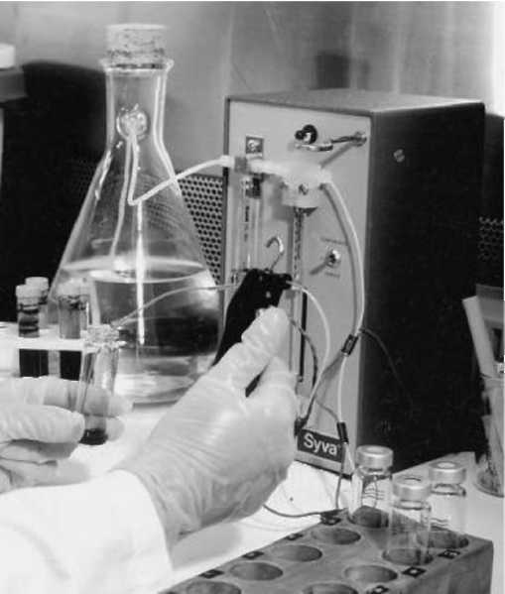
Slika 3. Aparat za automatsko razblaživanje uzorka sa internim standardom
Na slici 3. prikazan je tipičan aparat, poznat kao automatski razblaživač, koji će prvo ekstrahovati alikvot krvi iz erlenmajera prikazanog u pozadini, a zatim će ispustiti taj alikvot nakon što ga automatsi pomeša sa alikvotom internog standarda. Odnos između krvi i internog standarda je obično 1:10 da bi dobili dovoljno razblažen vodeni rastvor krvi i tako smanjili efekat matriksa koji može uticati na rezultate. Razblaženi uzorak se može ručno uneti, ali to zahteva veliku pažnju i puno vremena. Zato je ručno unošenje zamenjeno automatskim injektorskim sistemima. Ti sistemi se nalaze na vrhu GC instrumenta i automatski uzimaju male alikvote razblaženih uzoraka i injektuju ih u GC kolonu.
Čak i pri automatskom unosu uzoraka postoji nedostatak, proteini iz krvi mogu začepiti GC kolonu i sistem za injektovanje. Ti proteini skraćuju mogućnost upotrebe GC kolona i lako začepe male tube i igle u sistemu. Iz tog razloga, tehnika poznata kao headspace (HS) uzorkovanje, a koja je predstavljena u 1960-im godinama, postala je glavna komponenta za GC analizu uzoraka krvi. Umesto da se unese alikvot razblaženog uzorka krvi, u GC kolonu unosi se porcija pare koja se nalazi iznad uzorka na bazi vode. GC kolone time traju duže, injekcioni sistemi se ne začepe od proteina krvi, i više hiljada unosa se može uraditi u istoj koloni.
Pouzdane analize primenom HS-GC zahtevaju da razblaženi uzorci budu temperirani u zatvorenim posudama. Taj period inkubacije omogućuje potpuno izjednačavanje količine pare iznad tečnog uzorka. Na slici 4. se vidi tipična postava HS-GC aparature.
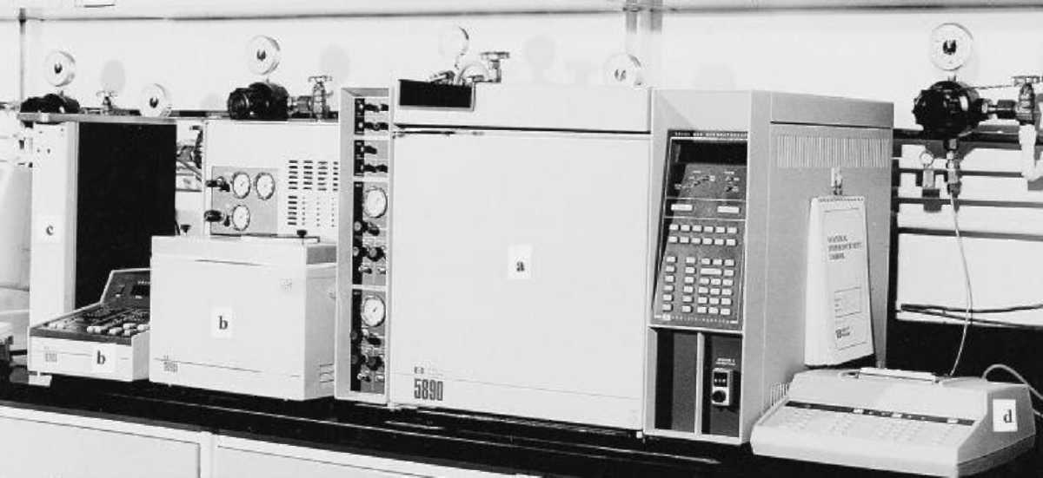
Slika 4. HS-GC instrument
Idealni GC sistem, naročito HS-GC, razdvojiće lako isparljive supstance i odrediće ih sigurno i precizno u forenzičke svrhe. Slike 5. i 6. pokazuju primer razdvajanja smeše 4 supstance i internog standarda (n-propanol). Korišćenje dve različite kolone na različitim GC uređajima rezultuje različito retenciono vreme (vreme potrebno da bi komponenta prošla kroz kolonu) i različit redosled prolaženja.

Slika 5. FID#1 Kolona: DB-1 0.32 mm x 30 m, 5.0 um film; 1) metanol 2) etanol 3) aceton 4) izopropanol 5) n-propanol (interni standard)
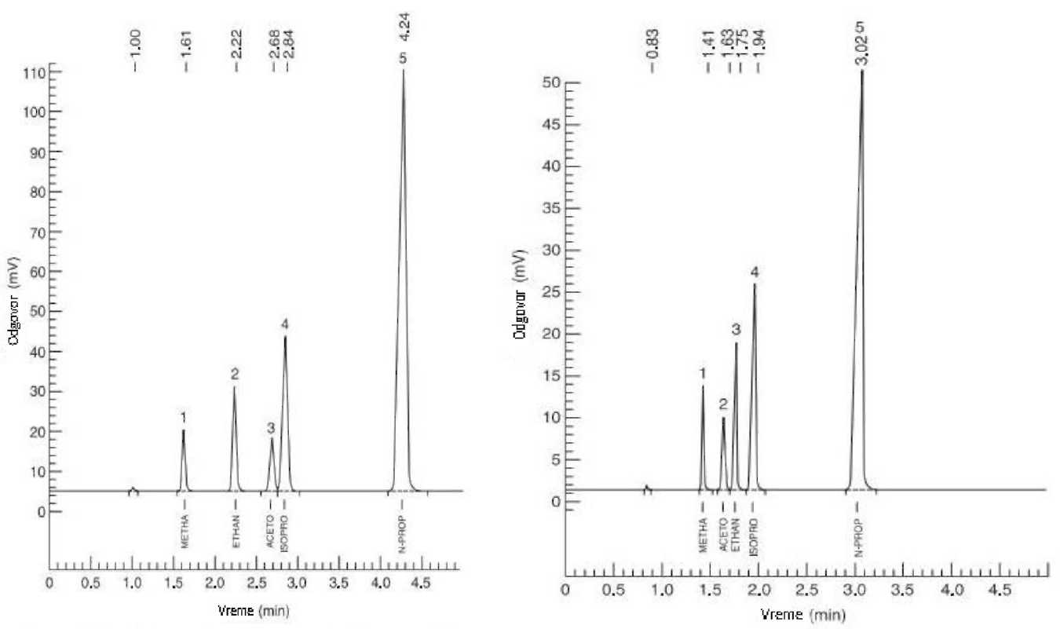
Slika 6. FID#2 Kolona: DB Wax x 0.32 mm x 10 m, 0.5 um film; dodat DB-1 0.32 mm x 20 m, 5.0 um film 1) metanol 2) aceton 3) etanol 4) izopropanol 5) n-propanol (interni standard)

4. Obezbeđivanje analitičkog kvaliteta

Laboratorija koja se bavi forenzičkim ispitivanjem alkohola u telesnim tečnostima treba da ima dokumentovane i akreditovane procedure. Te procedure sačinjavaju metode analize, proces kontrole kvaliteta, i treba da postave kriterijum za tačnost, preciznost i specifičnost pri ispitivanju.
Laboratorije koje rade forenzičku analizu alkohola treba da čuvaju svu dokumentaciju koja se odnosi na izvođenje analize zbog mogućeg svadočenja na sudu. Sav ispitivani materijal treba se tretirati kao dokaz sa odgovarajućom sigurnošću, odgovarajućom dokumentacijom, čuvanjem i skladištenjem beleški i predmeta. Laboratorije treba da raspolažu sa bar jednim stručnjakom za forenzičke nauke, koji je specijalizovan za analizu alkohola u telesnim tečnostima. Kvalifikovani forenzičar je osoba, koja na osnovu znanja, veštine i iskustva, preuzima na sebe jedan ili više od sledećih zadataka: analizu dokaznog materijala, interpretaciju rezultata, svedočenje na sudu.
Laboratorije bi trebalo na godišnjem nivou da proveravaju svoje testove na alkohol u odnosu na eksterne priznate razvijene testove. Korekcija se treba izvršiti kad god se otkrije neki nedostatak metode. Analiza dokaznog materijala se treba obustaviti dok se ne izvrši korekcija.
5. Zaključak

Određivanje alkohola u krvi danas predstavlja osnovnu analizu u forenzičkim laboratorijama. Metode koje se koriste se stalno razvijaju, kako bi se analiza uradila za što kraće vreme, a da se pri tome dobiju pouzdani rezultati. Instrumentalne metode su najpogodnije, ali i one imaju svoje mane i nedostatke. Posao forenzičara je upravo obrada uzorka i odabir najpogodnije metode za analizu, da bi rezultati bili tačni i pouzdani, a po potrebi da se mogu iskoristiti na sudu kao dokazni materijal.

6. Literatura
- bs.wikipedia.org/wiki/Datoteka:Gasni_hromatograf_shema.png (2010.12.16)
- Hodgson, B., „Alcohol", u: Siegel, J., Knupfer, G., Saukko, P. (Ed.), Encyclopedia of Forensic Sciences. London: Academic Press, 2000; strana: 74-80.
- www.forensic-lab.com/publications/hospital.html (2010.12.15)

www.maturski.org

